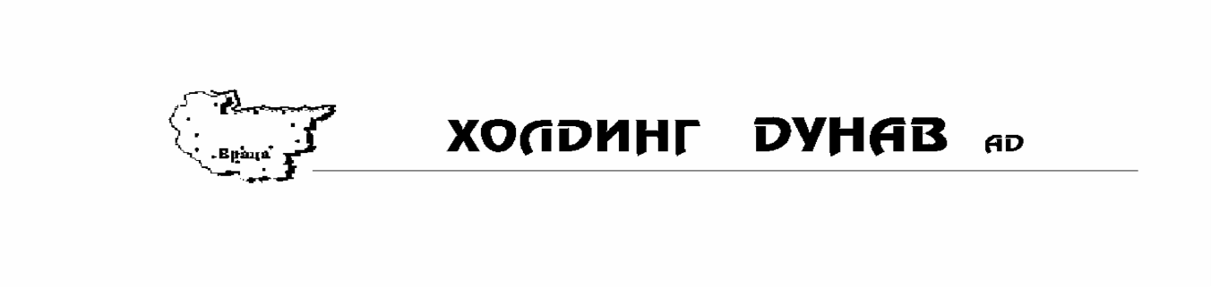

**Съгласно Приложение №4 към чл.12, ал.1, т.1 и чл. 14 от Наредба №2 първоначално и последващо разкриване на информация (ДВ.изм.бр.27/05.04.2022, в сила от 05.04.2022)**

Информация

относно обстоятелства, настъпили за периода

01.01.2023 г. - 30.06.2023 г.

**1. За емитента ХД „ДУНАВ“ АД (Дружеството):**

1.1. Промяна на лицата, упражняващи контрол върху дружеството.

– През разглеждания период това обстоятелство не е настъпило.

1.2. Откриване на производство по несъстоятелност за дружеството или за негово дъщерно дружество и всички етапи, свързани с производството.

– През разглеждания период това обстоятелство не е настъпило.

1.3. Сключване или изменение на съществени сделки.

– През разглеждания период това обстоятелство не е настъпило.

1.4. Решение за сключване, прекратяване и разваляне на договор за съвместно предприятие.

– През разглеждания период това обстоятелство не е настъпило.

1.5. Промяна на одиторите на дружеството и причини за промяната.

– През разглеждания период това обстоятелство не е настъпило.

1.6. Образуване или прекратяване на съдебно или арбитражно дело, отнасящо се до задължения или вземания на дружеството или негово дъщерно дружество, с цена на иска най-малко 10 на сто от собствения капитал на дружеството.

- Към датата на Финансовия отчет – 30.06.2023 г., ХД **„**ДУНАВ” АД няма задължения към дружествата си.

1.7. Покупка, продажба или учреден залог на дялови участия в търговски дружества от емитента или негово дъщерно дружество.

- През първото полугодие на 2023 г. ХД „ДУНАВ“ АД е продал на несвързани лица акциите си от капитала на асоциираното дружество - „ТЕЛБ ИНВЕСТ“ АД.

- За сделките ХД „ДУНАВ“ АД надлежно и своевременно е уведомил Комисията за финансов надзор, Българската фондова борса и Обществеността.

1.8. Други обстоятелства, които дружеството счита, че биха могли да бъдат от значение за инвеститорите при вземането на решение да придобият, да продадат или да продължат да притежават публично предлагани ценни книжа.

– Нямаме приходи от лихви върху депозити за отчетния период.

С УВАЖЕНИЕ:

Изп. директор: ...................................

/Стефан Лазаров/